Отчет по Практической работе 7
Выполнил Беляев Карим
Ход работы:
Скачал Cisco З, осмотрел интерфейс и ознакомился с функциями программы.
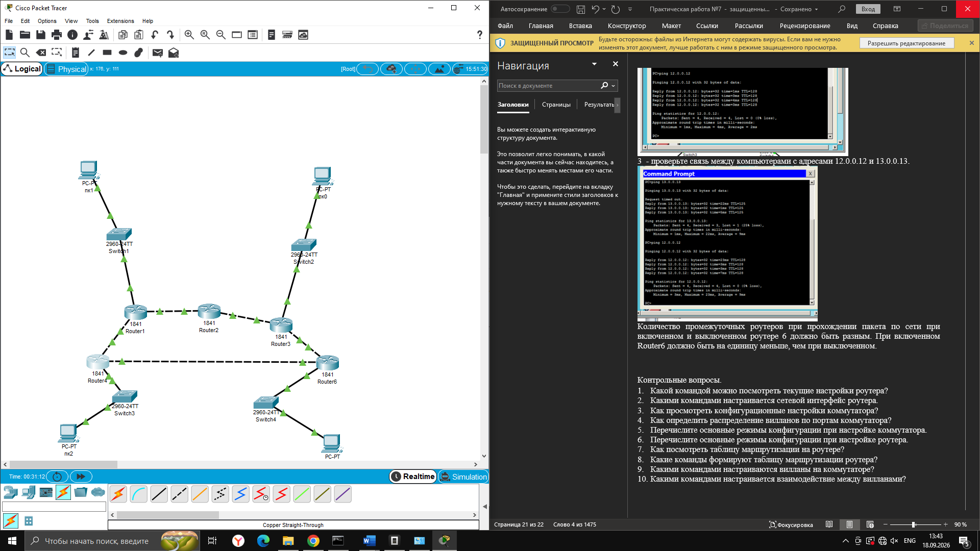
Контрольные вопросы:
- Config-t
- Interface (индикатор+номер)
- Show startup-config
- Show mac address-table покажет
- en
config
config-if
config-line
config-vlan
- en
config
config-if
config-line
config-router
- show ip route
- rip
- vlan id
name name
switchport mode access
switchport access vlan id
switchport mode trunk
- switchport mode trunk

